WBS 일정 분석 시스템
시스템아키텍처정의서
항목 | 내용
문서명 | 시스템아키텍처정의서
문서 버전 | v1.0
작성일 | 2026-11-08
작성자 | 이희성
서비스 주소 | https://leehee4343.github.io/wbs-gen/
기준 커밋 | 8fa9e7a (2026-11-08 배포본)
대상 독자 | 프로그램 구조를 이해하고 유지보수·보안 강화 방향을 정할 관리자·개발자

개정 이력
버전 | 일자 | 작성자 | 내용
v1.0 | 2026-11-08 | 이희성 | 최초 작성 — 소스·설정·DB 스키마(03_스키마생성.sql) 기준

목차

참고 Word에서 문서를 연 뒤 목차 영역을 누르고 [필드 업데이트](F9)를 하면 쪽 번호가 채워집니다.

1. 개요

1.1 목적
WBS 일정 분석 프로그램의 구성 요소, 소프트웨어 구조, 데이터·배포·보안 구조와 비기능 특성을 정리합니다. 개별 기능은 메뉴별기능명세서, 외부 연동의 세부 호출은 인터페이스정의서, 테이블은 데이터베이스설계서를 참고합니다.

1.2 시스템 요약
항목 | 내용
용도 | 프로젝트 WBS 엑셀을 매주 올려 공정율·지연·금주/차주 업무를 분석하고 구성원에게 주간보고 요청 메일을 보냄
사용자 | 관리자 1명(비밀번호 확인 후 업로드·저장·구성원·메일), 일반 사용자(주소로 일정 현황만 조회)
형태 | 빌드 과정 없는 Vanilla JS 단일 페이지 앱(SPA), 서버 프로그램 없음
호스팅 | GitHub Pages — https://leehee4343.github.io/wbs-gen/ (저장소 main 브랜치 루트)
데이터 | Supabase(Pro) personal-projects 프로젝트의 전용 스키마 wbs_gen, 테이블 3개
메일 | EmailJS(브라우저 SDK), 미설정 시 기기 메일 앱(mailto)
규모(소스) | index.html 850줄, js/app.js 2,934줄(함수 174개), css/style.css 1,294줄

2. 아키텍처 구성

2.1 구성도
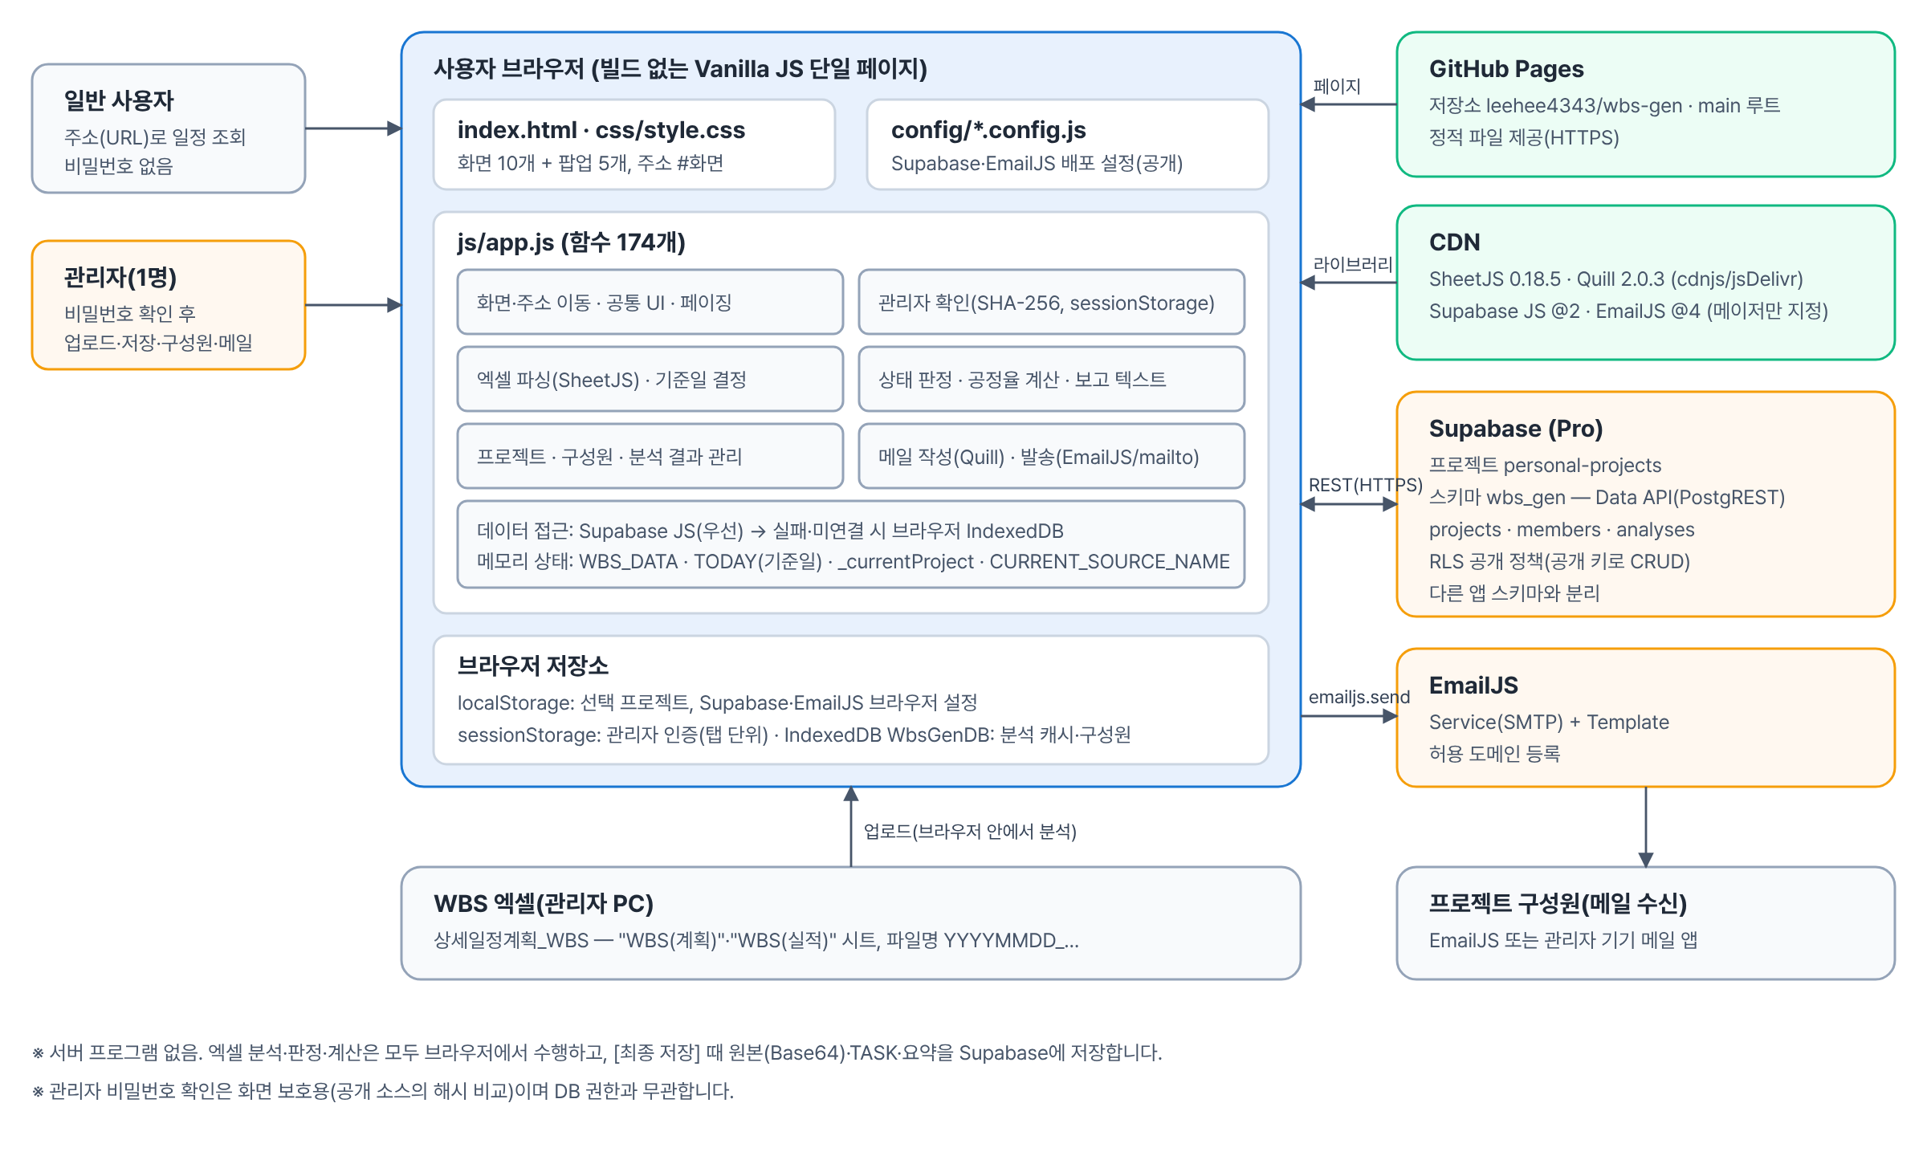
그림 1. 시스템 구성도

2.2 설계 원칙(소스에서 확인한 방식)
- 서버 없는 구조: 엑셀 분석·상태 판정·공정율 계산을 모두 브라우저에서 처리하고, DB에는 결과 스냅샷만 저장
- 클라우드 우선·브라우저 대체: Supabase에 먼저 저장·조회하고, 실패하거나 연결이 없으면 브라우저 IndexedDB를 사용(BR-24)
- 재분석으로 정합성 확보: 저장한 원본 엑셀을 불러올 때마다 다시 분석하고, 저장 요약과 다르면 경고(BR-19, IR-04)
- 설정 분리: 배포 설정은 config/*.config.js, 브라우저별 설정은 localStorage — 우선순위는 Supabase(브라우저 우선)와 EmailJS(배포 우선)가 반대(BR-25)
- 화면 주소: 화면마다 #주소를 두고 새로고침·뒤로가기를 지원, 관리자 인증은 탭 단위(sessionStorage)

2.3 구성 요소
구분 | 구성 요소 | 역할 | 비고
클라이언트 | index.html | 헤더·사이드바·화면 10개(section)·팝업 5개 | 단일 페이지
클라이언트 | js/app.js | 화면 제어, 파싱, 판정·계산, 데이터 접근, 메일 | 전역 함수 174개(모듈 분리 없음)
클라이언트 | css/style.css | 디자인(사이드바 240px, 상태 색, 반응형, 인쇄) | 디자인 가이드(KEPCO ES 통합 가이드 v2.69) 기반
설정 | config/supabase.config.js | Supabase url·anonKey·schema | 공개 저장소에 있음
설정 | config/emailjs.config.js | EmailJS 식별자·발신 표시명·회신 주소 | 공개 저장소에 있음
외부 서비스 | Supabase(Pro) / wbs_gen | 프로젝트·구성원·분석 결과 저장 | RLS 공개 정책
외부 서비스 | EmailJS | 메일 발송 | 허용 도메인 등록 필요
외부 서비스 | GitHub Pages | 정적 호스팅 | push 후 수 분 안에 반영
라이브러리 | SheetJS 0.18.5, Quill 2.0.3, Supabase JS @2, EmailJS @4 | 엑셀 읽기, 편집기, DB, 메일 | CDN(cdnjs, jsDelivr)
브라우저 | localStorage · sessionStorage · IndexedDB(WbsGenDB, WbsAnalysisDB) | 설정·인증 상태·캐시 | WbsAnalysisDB는 미사용(DF-029)

3. 소프트웨어 구조

3.1 js/app.js 논리 계층
파일은 하나지만 함수는 아래 계층으로 나뉩니다(프로그램목록 v1.0의 분류). 계층 사이의 호출은 화면 → 업무 로직 → 데이터 접근 방향입니다.
계층 | 분류(함수 수) | 대표 함수 | 설명
화면·이동 | 화면 주소·이동(7), 공통 UI(11), 목록 페이징(8), 일정 화면 렌더링(8), WBS 트리(6) | navigateTo, openStartRoute, renderAll, renderWbsTree, renderListControls | 화면 전환, 주소(#), 렌더링, 모달·알림
인증 | 관리자 인증(7) | requireAuth, submitAuth | 보호 메뉴·기능 진입 전 비밀번호 확인
업무 로직 | 상태·계산(13), 엑셀 파싱(4), 날짜·형식(9) | taskStatus, calcPlanRate, parseWbsWorkbook, buildNextWeekText | 판정·계산·파싱·보고 텍스트
업무 화면 | WBS 업로드·저장(8), 분석 결과 조회(10), 프로젝트 관리(11), 구성원 관리(22), 메일(21) | saveCurrentAnalysis, restoreAnalysis, selectProject, saveMember, sendMail | 메뉴별 처리
데이터 접근 | DB·저장소(22), Supabase 설정(4), 초기 실행(3) | getSupabaseClient, getCombinedHistoryList, mdb*, genDb* | Supabase 우선, IndexedDB 대체

3.2 주요 전역 상태
변수 | 내용 | 바뀌는 시점
WBS_DATA | 현재 분석의 TASK 배열 | 업로드, 불러오기, 프로젝트 전환·삭제
TODAY | 기준일(Date) | 업로드(BR-04), 불러오기, 프로젝트 전환(오늘)
_currentProject | 선택 프로젝트 {id, name, …} | 자동 선택, 프로젝트 선택·수정·삭제
CURRENT_SOURCE_NAME / CURRENT_FILE_BUFFER | 현재 분석 파일명·원본 | 업로드, 불러오기
_authed | 관리자 인증 여부(sessionStorage와 동기) | 비밀번호 확인 성공
_listStates | 목록별 페이지·표시 개수 | 페이지·개수 변경, 검색 조건 변경

3.3 처리 흐름

첫 접속
- 빈 데이터로 화면을 그리고 IndexedDB를 엶 → Supabase 상태 표시
- 프로젝트 결정: localStorage 선택값 → 주소 ?id= 역추적 → 첫 프로젝트(BR-20)
- 최신 분석 결과 불러오기(원본 재분석) → 주소의 화면(#) 또는 대시보드 표시(BR-29)

주간 운영(관리자)
- WBS 업데이트에서 엑셀 업로드 → 브라우저 분석 → 확인 후 [최종 저장](Supabase, 실패 시 브라우저)
- 구성원 관리에서 수신자 확인 → 일정 관련 메일보내기에서 기준일 불러오기 → 발송
- 일반 사용자는 공유 주소로 대시보드·금주·차주·지연·WBS 전체 일정 조회

4. 데이터 구조
저장소 | 대상 | 내용
Supabase wbs_gen | wbs_gen_projects | id, created_at, name, description, start_date, end_date
Supabase wbs_gen | wbs_gen_members | project_id(FK, cascade), name, role, email, phone(010-1234-5678), title
Supabase wbs_gen | wbs_gen_analyses | project_id(FK, cascade), wbs_date, file_name, file_data(Base64), tasks(jsonb), summary(jsonb)
IndexedDB WbsGenDB | gen_analyses / gen_members | 분석 캐시·브라우저 전용 저장 / 미연결 시 구성원
localStorage | 설정 키 8개 | 선택 프로젝트, Supabase·EmailJS 브라우저 설정
sessionStorage | wbs_admin_authed | 관리자 인증(탭 단위)
참고 원본 엑셀은 Storage 버킷이 아니라 테이블 컬럼(file_data)에 Base64로 저장합니다(건당 약 160KB). 목록 조회는 이 컬럼을 빼고 조회합니다.

5. 배포 구조
항목 | 내용
배포 방식 | GitHub Pages — main 브랜치 루트(Deploy from a branch). push하면 수 분 안에 운영 반영
빌드 | 없음(파일 그대로 제공)
설정 반영 | config/*.config.js 수정 → push
진입 도우미 | 프로그램 시작.html — 운영 주소로 자동 이동(DF-022)
데이터 변경 | DB 구조 변경은 Supabase SQL Editor에서 수행(코드 배포와 별개)
복원 | 코드는 git으로 되돌리고, 데이터는 Supabase Pro 일일 백업·수동 백업으로 복원(운영자매뉴얼 참고)

6. 보안 구조와 한계
영역 | 현재 방식 | 한계·위험 | 상태
관리자 확인 | 입력값의 SHA-256 해시를 소스의 해시값과 비교, 인증 상태는 sessionStorage | 해시가 공개 저장소에 있고 4자리 숫자라 대입으로 알아낼 수 있음. 화면만 막을 뿐 API 직접 호출은 막지 못함 | 화면 보호용(설계 한계)
DB 접근 권한 | RLS 사용, 정책은 모든 역할에 SELECT·INSERT·UPDATE·DELETE 허용(true) | 공개 키(설정 파일)만 있으면 누구나 프로젝트·구성원(이메일·휴대폰)·원본 엑셀을 조회·수정·삭제 가능 | 보안 강화 보류
키 관리 | publishable(anon) 키만 사용, secret·service_role 키 미사용 | 공개 키는 노출 전제 | 유지
다른 앱 분리 | wbs_gen 스키마만 Data API 노출, 다른 스키마는 anon 권한 없음 | - | 유지(2026-10-21 확인)
입력값 표시 | 엑셀·입력값은 esc()로 이스케이프(DF-001) | - | 조치됨
메일 | page_url에서 # 이하 제외, EmailJS 허용 도메인 제한 | EmailJS 공개 식별자는 노출 전제 | 유지

보안 강화 시 검토 방향(보류 중 — 참고)
- Supabase Auth 로그인 도입 후 쓰기·삭제 정책을 인증 사용자(관리자)로 제한
- 구성원 테이블 조회를 인증 사용자로 제한하거나 공개 화면에 필요한 열만 노출하는 뷰 사용
- 원본 엑셀을 권한이 걸린 Storage 버킷으로 이동

7. 비기능 특성
구분 | 내용
성능 | 엑셀 분석은 브라우저에서 수행(파일이 서버로 가지 않음). 목록은 원본 컬럼 없이 조회. 늦게 도착한 조회 결과가 최신 화면을 덮지 않도록 버전 번호로 무시. Supabase 연결 시험 10초 시간 초과
가용성 | Supabase 장애 시 브라우저 저장으로 대체(공유 불가). CDN 장애 시 해당 기능 불가(엑셀·편집기·메일·DB)
호환성 | Chrome·Edge 기준. 비밀번호 확인은 https·localhost에서만 동작. 반응형 1440·1280·1100·760px
접근성 | 메뉴·트리·설정 패널 키보드 조작, aria-expanded·aria-pressed·aria-current, 모달 포커스 관리
유지보수 | 단일 파일(app.js) 전역 함수 구조, 미사용 코드 일부 존재(DF-029). README가 현행과 다름(DF-027)
확장성 제약 | 관리자 1명·비밀번호 1개 구조, 동시 편집 충돌 처리 없음(마지막 저장이 반영)

8. 기술 스택
구분 | 기술 | 버전 | 비고
언어 | HTML5, CSS3, JavaScript(ES2017+, async/await) | - | 빌드 도구 없음
엑셀 | SheetJS(xlsx) | 0.18.5 | CDN 고정
편집기 | Quill | 2.0.3 | CDN 고정
DB 클라이언트 | Supabase JS | 2.x | 메이저만 지정
메일 | EmailJS Browser | 4.x | 메이저만 지정
DB | Supabase(PostgreSQL, PostgREST) | Pro | 스키마 wbs_gen
호스팅 | GitHub Pages | - | HTTPS
글꼴 | Pretendard | 1.3.9 | CSS @import(jsDelivr)

9. 확인 필요 사항
- 운영 DB의 현재 건수·정책 상태: 이번 작성 환경에서 접근 불가 — SQL Editor에서 확인 필요
- CDN 메이저 버전 지정(Supabase JS @2, EmailJS @4): 새 버전 자동 반영에 따른 동작 변화 가능성
- EmailJS 월 발송 한도·요금제: 계정 설정 확인 필요

